师大附中2018届高三第二次模拟考试测试卷
文科综合地理试题
第Ⅰ卷（选择题）
本卷共35个小题，每小题4分，共140分。在每小题给出的四个选项中，只有一项是符合题目要求的。
李白将乡愁寄予一轮明月，余光中说乡愁是一枚小小的邮票，席慕容认为乡愁是一种模糊的惆怅……古今中外，许多文人墨客都会寄乡愁于笔端，表达思乡之情，这些乡愁都是基于文化范畴的对故乡的思念与怀想。正如《人民日报》的评论所言：“记住乡愁，就是记住社稷。记住乡愁，就是记住祖宗。记住乡愁，就是记住恩情。记住乡愁，就是记住根本。”若从地理角度解读乡愁，其意蕴与内涵应有所有拓展。据此回答1～2题。
1．乡愁产生的地理原因不包括
A．人口迁移 B．经济全球化 C．城市化 D．逆城市化
2．下列地理现象中不能体现乡愁的是
A．个别投资者因为个人偏好，选择在工业区位条件并不十分优越的地方建厂
B．2017年2月2日，多条高速公路因为车流量太大短时间封闭
C．进行得如火如荼的新农村建设
D．各地如雨后春笋般出现的民俗博物馆和民俗村
自古由秦入蜀“难于上青天”。2017年11月22日，西成高铁的全线拉通空载模拟运行，12月6日全线开通运营，成功打败了这一魔咒。西成高铁是国家中长期铁路规划中“八纵八横”京昆通道的重要组成部分，北起西安，南至成都，下图为西成高铁线路示意图。据此完成3～4题。
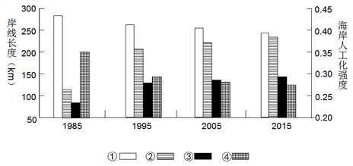
3．下列关于西成高铁说法正确的是
A．连接中西部省区，经济交流合作增强
B．连接黄土高原与云贵高原，线路长，工程量大
C．沿线地质地貌复杂，施工难度大
D．地跨我国地势二、三级阶梯，地势起伏大
4．西成高铁的建设对沿线地区环境的影响是
A．导致沿线地区生物多样性锐减
B．加剧沿线地区的土壤盐渍化
C．促进沿线地区矿产资源的开发
D．施工期间可能诱发地质灾害
多年冻土分为上下两层，上层为夏季融化，冬季冻结的活动层，下层为多年冻结层。我国的多年冻土分布主要分布于东北高纬度地区和青藏高原高海拔地区。东北高纬地区多年冻土南界的年平均气温在-1℃～1℃，青藏高原多年冻土下界的年平均气温约为-3．5℃～-2℃。多年冻土的活动层反复冻融及冬季不完全冻结，会危及铁路路基。完成5～7题。
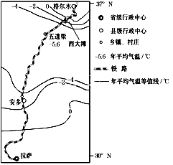
5．据图分析，图中铁路沿线的地势起伏状况是
A．北高南低 B．南高北低
C．南北两端海拔相近 D．中部高，南北两侧低
6．图中铁路路基最易受多年活动冻土层危害的地点是
A．拉萨 B．安多 C．五道梁 D．西大滩
7．青藏高原形成多年冻土的年平均气温比东北地区低的原因不可能是
A．太阳辐射强 B．冬季受冷空气影响小
C．夏季凉爽 D．降水量较少
在近日央视热播的《绿水青山看中国》第2集中，介绍了“作为中国文化地理的独特坐标，壶口瀑布在寒冬季节，却是令一番景象。两侧岩壁上结满晶莹的冰挂，层层叠叠，倒悬的冰柱最长可达十几米”。冰挂是严寒季节里空气中过饱和水汽遇冷附着于地面物体凝结而成。读下图（左）“黄河壶口瀑布位置”和下图（右）“冰挂美景图”，回答8～9题。
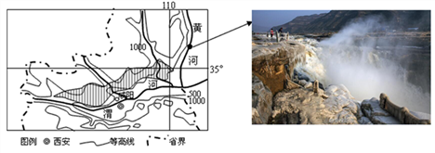
8．黄河壶口瀑布的冰挂美景形成的原因，下列说法正确的是
A．冬季黄河水温低，飞溅的浪花在两岸的岩石和护栏上凝结而成
B．地处河谷，风力强劲，利于水汽凝结成冰挂
C．黄河中游气温持续下降，瀑布倾泻而下，冒起的水雾迅速冻结而成冰挂
D．气温回升，水汽大量蒸发，遇两岸的岩石和护栏上凝结成冰挂
9．据调查，“黄河水变清了”，有专家认为生态平衡可能因此遭破坏，不能作为依据的是
A．黄河冲积平原面积减小 B．黄河鲤鱼生活习性受到影响
C．地下水位下降 D．改良土壤的能力下降
下图为D县（25°N,115°E）某新建校区教学楼顶层安装的固定式太阳能电池板,阳光入射角度大、发电效率高。夏至日前后，该县在北京时间5:30看到日出。据此完成10～11题。
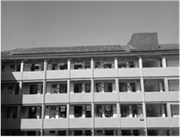
10．该县一年中太阳能电池板日光照最长时间是
A．15小时10分钟 B．13小时40分
C．13小时 D．12小时20分
11．若将电池板由固定式改为可调节式，在阴雨连绵的春季，要达到最佳发电效果，对电池板倾角调节正确的是
A．一直调大 B．一直调小
C．先调大后调小 D．先调小后调大
第Ⅱ卷(非选择题)
本卷包括必考题和选考题两部分。第36题~第41题为必考题，每个试题考生都必须做答。第42题~第46题为选考题，考生根据要求做答。
36．阅读图文材料，完成下列问题。（24分）
渠道化是对河流整治的一种方法，即修筑堤坝、裁弯取直、加宽挖深，以此控制洪水或改善航运。美国佛罗里达州基西米河1962-1971年的河道渠化工程（图），将本来蜿蜒的天然河流变成了几段近似直线的人工运河，提高了河道的排洪能力，但同时也对河流生态环境造成了严重的负面影响。为了恢复河流原有的生态面貌，当地进行了一系列的生态修复试验。在随后展开的基西米河生态修复工程中只有大约1/3的河道被回填，且涉及的河道附近多是没有人居住的地带。
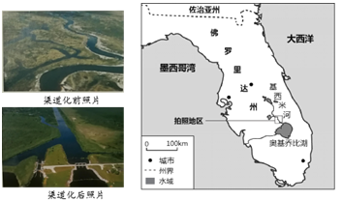
（1）说明基西米河在1962-1971年进行渠道化的自然原因。（6分）
（2）分析渠道化对基西米河流域生态环境的负面影响。（6分）
（3）提出恢复河流原有生态面貌的措施，并说明理由。（6分）
（4）推测基西米河流域在生态修复过程中遇到的困难。（6分）
37．阅读图文资料，完成下列要求。（22分）
植被覆盖度反映了植物进行光合作用面积的大小以及植被生长的茂盛程度，能够在一定程度上代表植被的生长状态和生长趋势。我国华北平原光热资源丰富，主要种植冬小麦、玉米、高粱等农作物。同一农业耕作区内，不同农作物的植被覆盖度差异明显。下图示意华北平原植被生长期内林地和耕地生态区植被覆盖度变化趋势。
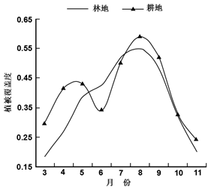
（1）说明该地林地生态区生长期内植被覆盖度变化趋势，并分析原因。（8分）
（2）试推测同一农业耕作区内不同农作物的植被覆盖度差异明显的原因。（6分）
（3）分析该地耕地生态区生长期内植被覆盖度出现双峰值的原因。（8分）
42．【地理——选修3：旅游地理】（10分）
读夏威夷群岛的位置和火山分布图及相关资料，回答下列问题。
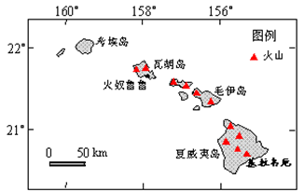
资料：夏威夷群岛属于火山岛，目前有基拉韦厄等火山在活动着，而大部分火山都是死火山。科学家考察了夏威夷岛、毛伊岛、瓦胡岛和考埃岛，借助于放射性同位素测定了这些岛屿上的一些主要火山的年龄依次为130万年、190万年、370万年、510万年。
（1）根据夏威夷群岛火山年龄变化特点，请推断该地区地壳运动的方向。说出人类监测该海域地壳和海底火山活动的情况所采用的主要技术手段。（4分）
夏威夷旅游业发达。喷焰的火山、茂密的森林、洁白的沙滩、湛蓝的海水、热烈的草裙舞与轻巧的独木舟……每年吸引了多达700万的游客来此度假观光，旅游业成为这里第一支柱产业。
（2）夏威夷群岛旅游资源游览价值高，依据材料分析说明。（6分）
43．【地理——选修6：环境保护】（10分）
戈壁红驼属于双峰驼品种内的一个品系，它是“草原五畜”（骆驼、马、牛、绵羊和山羊）中最能涵养生态的一种，红驼走过之地，鼠害都随之减少。特殊的生理机能使它们适应了这里严酷的自然环境。红驼吃的是‘走马草’，这里一口那里一口，吃一顿要走几十公里，遍地丛生的梭梭草是它们的美食。梭梭草是一种杂性恶草，繁殖速度快，需要不定期的进行平茬。图16示意戈壁红驼群和双峰驼主要分布区域。
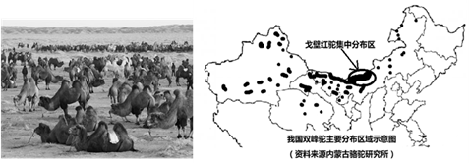
牧民说红驼不是环境的破坏者，而是荒漠草原戈壁的守护者，为什么？（10分）
答案
第Ⅰ卷（选择题）
本卷共35个小题，每小题4分，共140分。在每小题给出的四个选项中，只有一项是符合题目要求的。
1—6 DCCDDB 7—11 CCCBB
第Ⅱ卷(非选择题)
本卷包括必考题和选考题两部分。第36题~第41题为必考题，每个试题考生都必须做答。第42题~第46题为选考题，考生根据要求做答。
36.【答案】
（1）该地区降雨量，河流水量大；降水季节变化较大，河流有明显的水位季节变化；地形平坦，河道弯曲，水流速度慢，泥沙淤积，河水经常漫过河岸，洪灾多发。
（2）堆放开挖河槽的泥土占用了滩地和湿地；渠道化使得季节性的水位变化消失，水流失去了大面积漫滩的机会，两岸原有的大片河滩沼泽湿地由于缺水而迅速消失；部分原有河道因为流量减少，河流的自净能力降低，水质恶化；各种生活其中的鱼类和水禽也因为赖以生存的自然环境的破坏而渐渐减少消失，生物多样性遭到破坏。
（3）回填被渠化的河道，恢复原有河道弯曲状态；拆除部分水库，恢复河流原有的水位季节变化；修建拦河坝，人为抬高水位以恢复两岸的湿地；改变上游水库的运用方式，塑造具有季节性变化的来流条件。
（4）生态修复后，有可能出现洪涝灾害，淹没河流沿岸土地和居民点；需投入的大量的人力、物力、财力；生态修复的技术难度大；工程措施实施过程中会造成新的生态环境问题。
37.【答案】
（1）趋势：林地生态区生长期内植被覆盖度表现出先上升后下降的趋势，峰值出现在8月份（春季开始上升，夏季达到最高，此后开始下降）原因：华北平原植被以温带落叶阔叶林为主；春季气温回升，林地植物开始生长；8月份，水热充足，植物生长旺盛，植被覆盖度达到最大；此后气温降低，降水减少，植被覆盖度随之下降。
（2）因素：（同一农业耕作区）不同农作物的种植密度（植株密度）、叶片大小、植茎高度均不同，因此植被覆盖度的大小差异明显。
（3）4～5月份峰值原因：华北平原种植冬小麦，4～5月份正值冬小麦生长后期，植被覆盖度达到峰值；6月份是冬小麦的收获期，植被覆盖度下降；8月份玉米、高粱等达到生长期峰值。
42.【答案】
（1）由东南向西北移动；遥感技术、GPS技术。
（2）旅游资源质量较高：火山地貌具有较高的科研价值，优美的热带海洋景观，美学价值等。旅游景点集群性好，彼此间距离较近。景观的地域组合状况好：自然景观类型丰富，兼有火山，热带海洋和森林的等多样组合；有丰富的人文景观，如风土民情等。
43.【答案】
①红驼食性广而杂，游走的进食方式有利于保护植被，给植被留出再生的充分时间；②啃食沙生植物嫩枝，防止恶性杂草过度繁殖，抑制梭梭草泛滥；③它的粪便散落在荒漠中，能改善土壤（增加土壤肥力）、促进沙生植物生长；④红驼进食的同时大范围踩塌老鼠的沙窝，能减少草原“鼠灾”；⑤红驼耐旱、喜食盐碱植被，能平衡戈壁荒漠的生态系统。
欢迎访问“高中试卷网”——http://sj.fjjy.org

